ПАСПОРТ СПЕЦИАЛИСТА
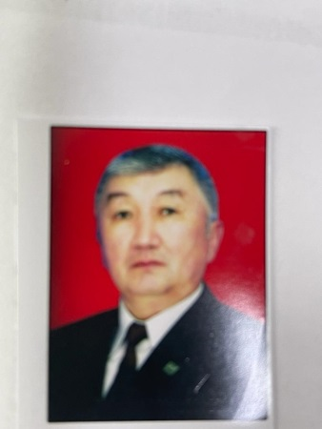 | - Фамилия Айтыкеев
 | - Имя Асанкожо
 | - Отчество Аронович
 | - Пол муж
 | - Дата рождения 01.01.1950 г.
 | - Место рождения
 | - Национальность кыргыз
 | - Гражданство кыргызское
Образование
- Наименование вуза где учился: |  | Ленинградский гос институт театра и музыки
Год окончания: |  | 1981 г.
Государство: |  | Кыргызстан
- Вид аспирантуры
вуз (организация)
Год окончания
Государство
- Вид докторантуры
вуз (организация)
Год окончания
Государство
Место работы
- Государство |  | Кыргызская Республика
- Область
- Организация
- Должность
Наличие ученой степени
- Степень (К)
Отрасль наук
Шифр специальности (по номенклатуре научных работников
Дата присуждения
- Степень (Д)
Отрасль наук
Шифр специальности (по номенклатуре научных работников
Дата присуждения
Наличие ученых званий
- Ученое звание (научного сотрудника)
Специальность
Ученый совет (академический совет) при
Дата присвоения
- Ученое звание (доцент/ снс)
Специальность
Ученый совет (академический совет) при
Дата присвоения
- Ученое звание (профессор)
Специальность
Ученый совет (академический совет) при
Дата присвоения
Наличие академических званий
- Звание
- Звание
Научные труды
Основные: шифр специальности
Основные смежные: шифр научной специальности
1.

2.

Дополнительные смежные: шифр научной специальности
1.

2.

3.

Дата заполнения « 3 » октябрь 2023г.

_______________________________
(подпись)

